Gore park
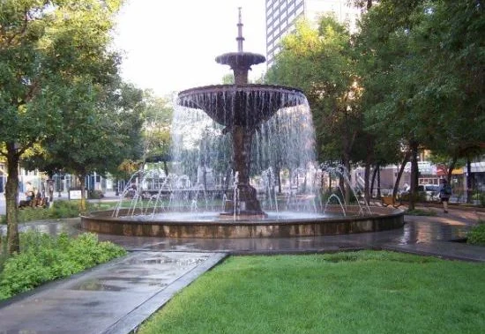

Le parc a été construit en 1850 dans le centre-ville de Hamilton, et il existe toujours aujourd'hui. Bien que le paysage ait été modifié au fil des ans. À un moment donné, tout a été arraché et le parc a été réaménagé.

Le parc Gore doit son nom à sa forme. Un gore est une forme triangulaire, large en bas et étroite en haut. C'est pour cette raison qu'à ses débuts, il était appelé le Gore on King Street.

George Hamilton, qui a donné son nom à notre ville, voulait construire le parc Gore au milieu de la ville, pour en faire le point central. Il est cependant mort en 1836 avant d'avoir pu en faire un parc. Son fils Robert Jarvis Hamilton revint du Texas pour poursuivre le projet de son père, et donc le parc Gore.

Des bâtiments ont failli être construits sur le parc Gore à deux occasions différentes. Une fois en 1833 et une autre en 1853. Les citoyens ont envoyé des lettres pour protester contre la construction de bâtiments sur le parc Gore.

En mai 1860, une fontaine est construite au milieu du parc Gore. Peu de temps après, la ville a commencé à ajouter d'autres détails. Elle a planté 18 arbres répartis sur le gore et une clôture autour du parc. En ordonnant ces changements, c'était la première fois que la ville l'appelait un parc. Plus tard, ils ont ajouté des fleurs et le nom de parc Gore a commencé à être adopté.

En raison des clôtures installées autour du parc, les Hamiltoniens ont un accès restreint au parc Gore. La ville verrouille les portes et ne les ouvre qu'à certaines heures. Les gens n'aimaient pas avoir un accès restreint et Hamilton était la seule ville à verrouiller son parc. En 1833, la ville de Hamilton a assoupli ses restrictions. Les portes étaient déverrouillées à 7 heures du matin et refermées à 20 heures tous les soirs.

Westdale
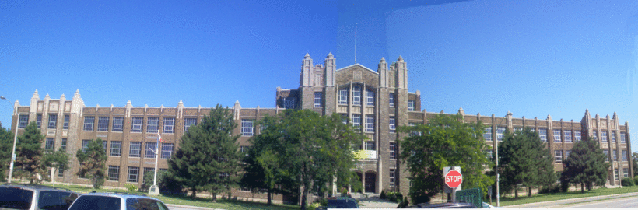

L'école secondaire Westdale a ouvert ses portes en 1931. Elle était à l'origine appelée Westdale Composite School et Westdale Tripartite School, car elle abritait trois écoles différentes. Elle était considérée comme la plus grande école composite de Grande-Bretagne. À un moment donné, plus de 2000 élèves fréquentaient Westdale.

Le terrain de Westdale s'étend sur 11,7 acres. L'achat du terrain et la construction de l'école ont coûté 1 306 521 dollars. Aujourd'hui, cette somme s'élève à plus de 20 millions de dollars. L'école a décidé que les couleurs officielles de Westdale sont le vert et le jaune. L'école a également une devise en latin : Alius Alia Via Ad Astra Ascendit. Cela signifie " Chacun atteint les étoiles à sa manière ".

Lorsque Westdale a ouvert ses portes, l'école était ouverte de 9 h à 16 h. Après l'école, elle était utilisée comme centre d'entraînement pour les troupes. Il y avait même un stand de tir au sous-sol. 800 élèves de Westdale ont servi pendant la Seconde Guerre mondiale. Il y a un cénotaphe à l'avant de l'école sur lequel sont gravés les noms des 150 élèves qui ont donné leur vie.

Westdale a enseigné à de nombreuses personnes célèbres. Parmi les acteurs célèbres, citons : Nick Cordero, Martin Short et Eugene Levy. Parmi les chanteurs, citons : Jeremy fisher, Diana Panton, et Nathen Rodgers. Parmi les athlètes, citons : Russ Jackson, Steve Staios et Eleanor Harvey. Il y a aussi beaucoup d'autres personnes qui sont romanciers, politiciens, producteurs, etc.

En 1931, la société d'architectes Prack and Prack a conçu Westdale. Ils lui ont donné un style architectural gothique. Cela signifie qu'il comporte de nombreuses portes en arc de cercle. Elle a ensuite été construite par J.M. Pigott Construction Company. Depuis, l'école a subi trois rénovations, une en 1959, une autre en 1974 et la dernière l'année suivante en 1975.

En plus d'être la plus peuplée, Westdale est également l'une des meilleures écoles secondaires de Hamilton. Elle propose des cours dans de nombreuses langues différentes, dont le français, l'espagnol, le latin, etc. Ils ont un programme d'immersion en français. En outre, à partir de 2008, Westdale a proposé le programme du baccalauréat international (IB), et a été la première école du HWDSB à le faire.

Copps Coliseum
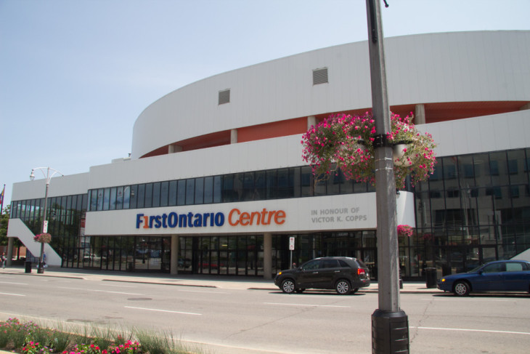

Le Copps Coliseum a ouvert ses portes en 1985. Il a été nommé en l'honneur de Victor K. Copps, qui a été maire de Hamilton pendant 14 ans. Il a été en poste de 1962 à 1976. Le nom du Copps Coliseum a depuis été renommé First Ontario center. Ils ont accepté de le renommer en 2018 pour aider à payer l'entretien du centre.

La construction du Copps Coliseum a commencé en 1983 et a duré deux ans. En même temps, un parking a été construit à côté. Entre les deux, la construction a coûté plus de 35 millions de dollars. On a également payé 214 000 $ de plus pour un tableau d'affichage provenant de l'aréna de Winnipeg.

Le Copps Coliseum a été inauguré en novembre 1985. Il peut accueillir jusqu'à 1900 personnes. Il s'agit d'un espace de sport et de divertissement. Au centre, il y a une patinoire de hockey et autour, il y a différents vendeurs.

Le Copps Coliseum a accueilli de nombreux matchs de hockey au fil des ans. À l'origine, le centre accueillait les steelhawks d'Hamilton. Les Ducks of Hamilton les ont ensuite remplacés en 1989. Les Hamilton Bulldogs, une équipe qui joue pour la OHL, y jouent actuellement tous leurs matchs à domicile. Ils donnent également des représentations de Disney sur la glace.

Des championnats de hockey ont également été joués au Copps Coliseum. Il a accueilli le championnat du monde junior de hockey sur glace en 1986, la coupe Memorial en 1990 et plusieurs coupes du Canada.

Les prix Juno y ont été organisés à plusieurs reprises au cours des 26 dernières années, la première fois en 1995. Après 1995, ce fut le tour de 1996, 1997, 1999, 2001 et 2015. Environ 6 500 personnes ont payé pour voir les Junos. En 1995, la première fois qu'ils ont été accueillis, il y avait des groupes et des personnes comme Moist, Sarah McLachlan, Barenaked Ladies, et Ashley MacIsaac.

McMaster university
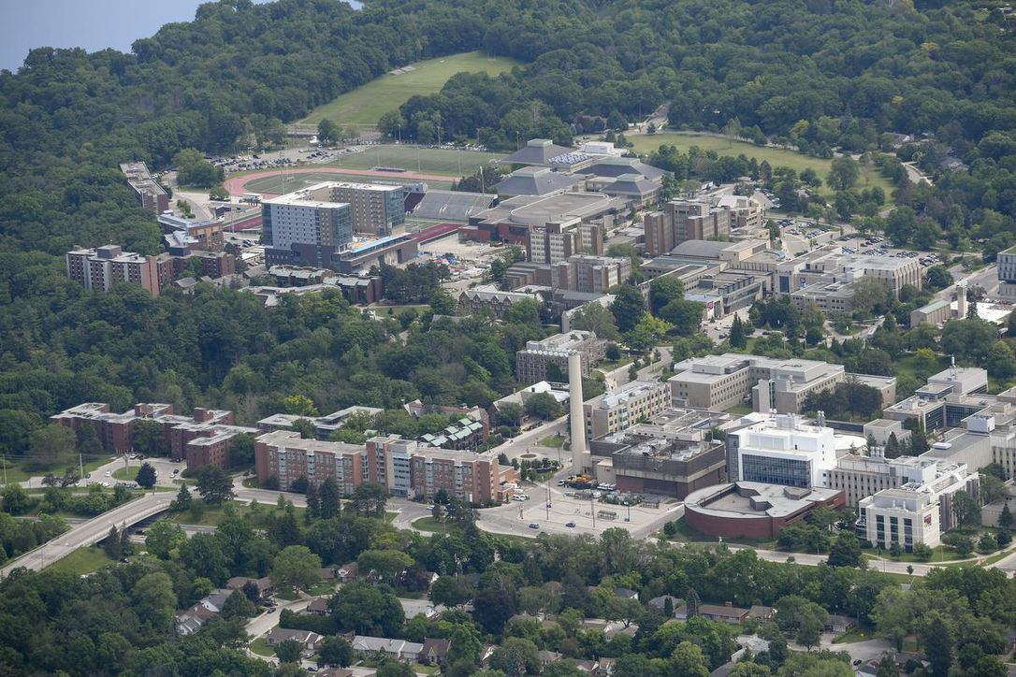

L'université McMaster a été ouverte en 1887, ce qui lui donne 134 ans d'existence. Son campus principal s'étend sur environ 300 acres. McMaster possède toutefois d'autres terrains à Kitchener, Burlington et St. Catherine's.

McMaster propose de nombreux programmes différents, notamment en ingénierie, en commerce, en sciences, en sciences de la santé, en sciences sociales et en sciences humaines. Elle figure également parmi les 100 meilleures écoles du monde.

L'école a été nommée en l'honneur de William McMaster. Il s'agissait d'un sénateur et banquier canadien. William a également laissé 900 000 dollars pour la fondation de l'université.

L'université McMaster détient un morceau du cerveau d'Albert Einstein. Ils ont environ un cinquième du cerveau et ils le gardent dans un bocal d'alcool. Ils l'ont étudié au cours des vingt dernières années et ont découvert que la zone du cerveau liée à la pensée mathématique est 15% plus grande que la moyenne.

L'université McMaster se trouvait à l'origine à Toronto, dans le McMaster Hall. Après que le Hall soit devenu trop encombré, ils ont souhaité déménager à Hamilton en 1930. Le McMaster Hall a depuis été acheté par l'université de Toronto. Actuellement, plus de 33 000 étudiants fréquentent l'université McMaster.

À l'intérieur de l'université se trouve un réacteur nucléaire. La construction a commencé en 1957 et s'est terminée deux ans plus tard, en 1959. Il est uniquement utilisé pour la recherche et était à l'époque le seul réacteur de recherche universitaire du Commonwealth.

Tim Hortons
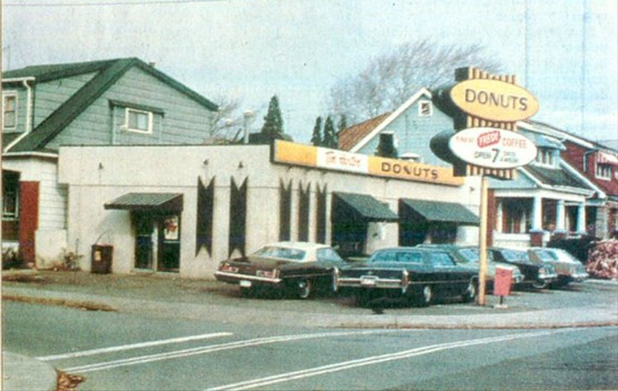

Tim Hortons a été fondé en 1964. Elle a été fondée et nommée d'après Tim Horton, un joueur de hockey canadien. Avec Tim, elle a également été fondée par Jim Charade. Ils ont signé un accord avec l'investisseur Ron Joyce qui a repris l'entreprise en 1974 lorsque Tim Horton est décédé.

La chaîne de restauration rapide a commencé à Hamilton, mais s'est considérablement développée. Après la mort de Tim Horton, Ron Joyce en a fait une entreprise de plusieurs milliards de dollars. Il y a maintenant près de 5 000 Tim Hortons dans 14 pays différents.

Lorsque Tim Hortons a ouvert ses portes, il s'appelait Tim Hortons Donuts. Le nom a ensuite été raccourci en Tim Horton's, puis en Tim Hortons, sans apostrophe.

En 1974, Ron Joyce a repris l'entreprise après le décès inattendu de Tim dans un accident de voiture. À l'époque, il y avait 40 magasins ouverts. La fille de Tim Hortons et le fils de Ron Joyce se sont mariés et ils sont maintenant copropriétaires de Tim Hortons.

En 2014, ils ont fait d'importantes rénovations au Tim Hortons original de Hamilton. Il a maintenant deux étages, le sommet étant un musée. Le musée est gratuit. Il vous informe sur la vie de Tim Horton et son parcours jusqu'à l'ouverture de la chaîne Tim Hortons.

Avant d'ouvrir Tim Hortons, il possédait un restaurant de hamburgers. Il s'appelait Tim Hortons burgers, mais le restaurant ne marchait pas très bien. Plus tard, après que Jim CharadeCharade a suggéré du café et des beignets, ils ont changé de menu.

CHCH
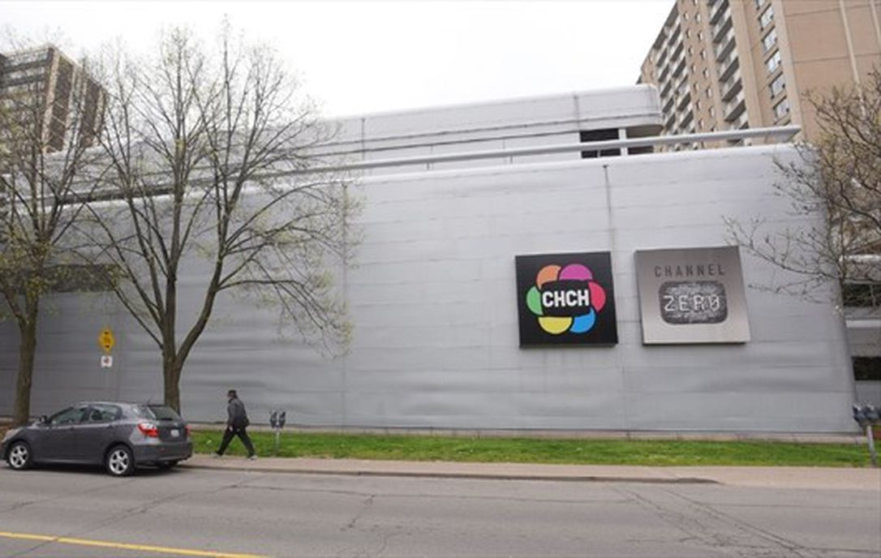

CHCH diffuse des informations dans la grande région de Hamilton. Elle diffuse des nouvelles locales et a deux heures de nouvelles, à six et onze heures. Ils ont également leur émission du matin : Morning Live, de 6 à 10 heures.

CHCH est une chaîne de télévision située au centre-ville de Hamilton. Elle est là depuis 67 ans, ayant ouvert ses portes en 1954. C'est la plus ancienne station de télévision privée de la grande région de Hamilton.

CHCH était autrefois la propriété du réseau CBC. En 1961, CHCH s'est séparée de CBC. De cette façon, ils pouvaient faire plus de nouvelles locales au lieu de s'étendre comme le reste des chaînes de la CBC.

CHCH a appartenu à de nombreux réseaux différents au fil des ans. Leurs logos ont changé fréquemment. Leur logo original a duré 21 ans, mais il a ensuite changé presque tous les quatre ans à chaque changement de réseau. En 2009, ils ont atterri sur le canal zéro et sont restés avec eux depuis.

Fin 2015, CHCH a déposé le bilan. Ils ont réduit leurs heures de manière significative, passant de 80 heures de diffusion par semaine à 17,5 heures. Ils ont rebondi mais ne font plus que 24 heures par semaine.

CHCH est largement diffusée à Hamilton. Elle est disponible dans environ 92% des foyers de Hamilton. La devise de CHCH est votre leader de confiance en matière de nouvelles.

Royal botanical gardens
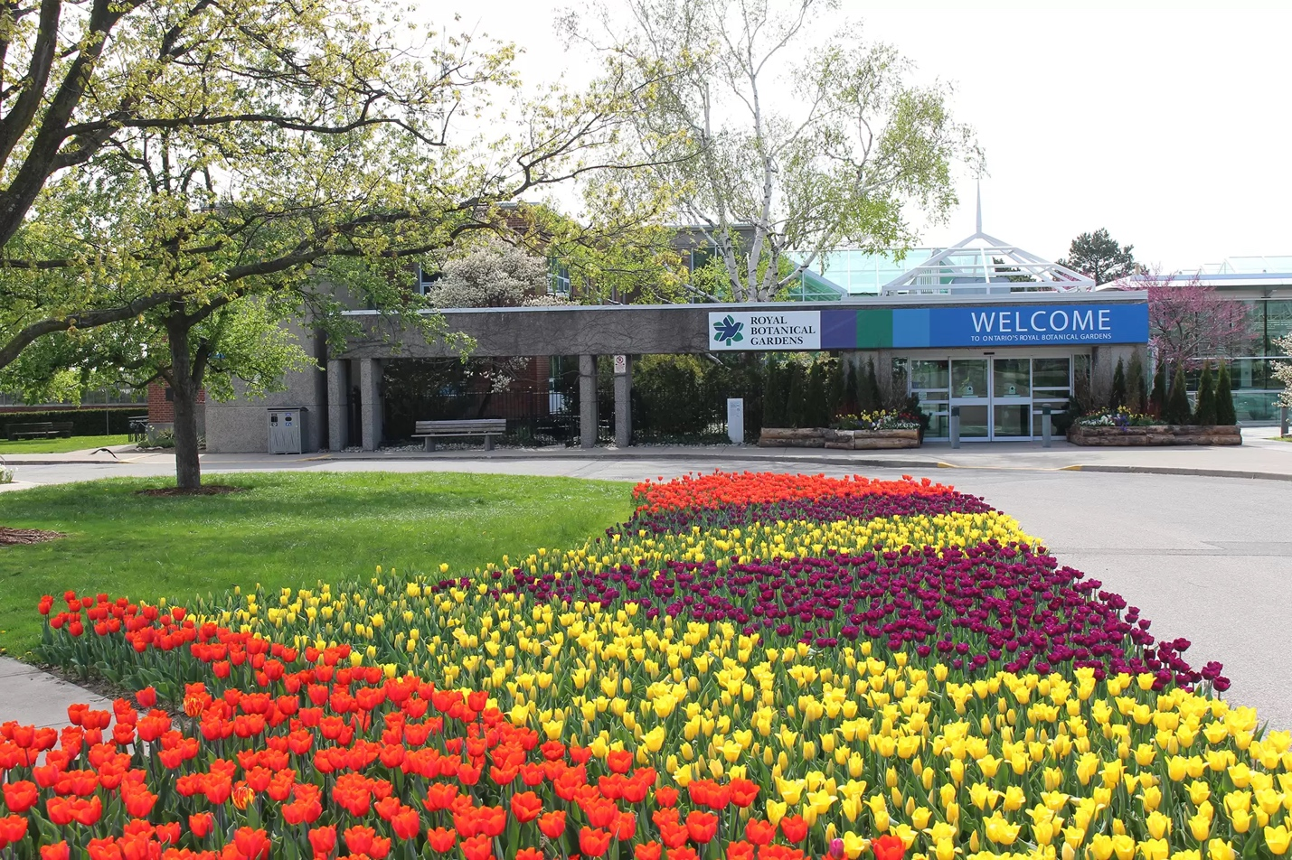
Les jardins botaniques royaux ou RBG ( Royal Botanical Gardens) sont une zone de terres protégées sur le plan environnemental à Hamilton, en Ontario. Il a ouvert ses portes en 1941, bien qu'il y ait un jardin de rocaille qui a ouvert en 1932 et qui leur appartient aujourd'hui, mais à l'époque ce n'était pas officiellement le RBG. 2021, c'est la 80e année d'ouverture du RBG.

Le RBG a dû obtenir la permission du roi George V pour utiliser le mot " Royal " dans " Royal Botanical Gardens ". Il a donné sa permission en 1930. Ce n'est cependant qu'en 1941 que les RBG ont officiellement ouvert leurs portes.

Les jardins botaniques royaux ont ouvert un centre d'interprétation de la nature à la fin des années 1960. Il s'agit d'un centre destiné à sensibiliser les visiteurs à l'importance de la nature. Le RBG propose même des camps de jour et des programmes éducatifs.

Les jardins botaniques royaux sont situés à Hamilton, en Ontario. Ils possèdent plus de 2000 acres de terres protégées. Cela fait de ces jardins les plus grands de leur genre en Amérique du Nord.

Il y a plus de 300 membres d'un groupe de bénévoles qui se consacrent aux jardins botaniques royaux. Ils s'appellent les RBG Auxiliary. Les régions de l'Ontario, de Hamilton et de Halton soutiennent toutes financièrement les jardins, mais malgré cela, il y a des frais d'entrée pour les soutenir davantage.

Les jardins botaniques royaux ont cinq parcs principaux. Il s'agit de l'arboretum, du centre RBG, du parc Hendrie, du David Braley and Nancy Gordon Rock Garden et du Laking garden. Il y a de nombreux sentiers à tous les endroits.

